 |  | E
TG/334/1
ORIGINAL: English
DATE: 2020-12-17

INTERNATIONAL UNION FOR THE PROTECTION OF NEW VARIETIES OF PLANTS
 | Geneva
 | RANUNCULUS  UPOV Code(s): RANUN_ASI; RANUN_COR; RANUN_ACO  Ranunculus asiaticus L.;  Ranunculus cortusifolius Willd.;  Hybrids between Ranunculus asiaticus L. and Ranunculus cortusifolius Willd. | *
GUIDELINES
FOR THE CONDUCT OF TESTS
FOR DISTINCTNESS, UNIFORMITY AND STABILITY

Alternative names:*

Botanical name | English | French | German | Spanish
Ranunculus asiaticus L. | Garden Ranunculus | Renoncule des jardins | Ranunkel | Ranúnculo
Ranunculus cortusifolius Willd.

Hybrids between Ranunculus asiaticus L. and Ranunculus cortusifolius Willd. | Hybrids between Ranunculus asiaticus L. and Ranunculus cortusifolius Willd. | Hybrides entre Ranunculus asiaticus L. et Ranunculus cortusifolius Willd. | Hybriden zwischen Ranunculus asiaticus L. und Ranunculus cortusifolius Willd. | Híbridos entre Ranunculus asiaticus L. y Ranunculus cortusifolius Willd.

The purpose of these guidelines (“Test Guidelines”) is to elaborate the principles contained in the General Introduction (document TG/1/3), and its associated TGP documents, into detailed practical guidance for the harmonized examination of distinctness, uniformity and stability (DUS) and, in particular, to identify appropriate characteristics for the examination of DUS and production of harmonized variety descriptions.
ASSOCIATED DOCUMENTS
These Test Guidelines should be read in conjunction with the General Introduction and its associated TGP documents.

TABLE OF CONTENTS | PAGE
1. | SUBJECT OF THESE TEST GUIDELINES.......................................................................................................... | 3
2. | MATERIAL REQUIRED......................................................................................................................................... | 3
3. | METHOD OF EXAMINATION................................................................................................................................ | 3
3.1 | Number of Growing Cycles........................................................................................................................ | 3
3.2 | Testing Place............................................................................................................................................. | 3
3.3 | Conditions for Conducting the Examination............................................................................................... | 3
3.4 | Test Design................................................................................................................................................ | 3
3.5 | Additional Tests......................................................................................................................................... | 3

4. | ASSESSMENT OF DISTINCTNESS, UNIFORMITY AND STABILITY................................................................. | 4
4.1 | Distinctness............................................................................................................................................... | 4
4.2 | Uniformity.................................................................................................................................................. | 5
4.3 | Stability...................................................................................................................................................... | 5

5. | GROUPING OF VARIETIES AND ORGANIZATION OF THE GROWING TRIAL................................................ | 5
6. | INTRODUCTION TO THE TABLE OF CHARACTERISTICS................................................................................ | 6
6.1 | Categories of Characteristics..................................................................................................................... | 6
6.2 | States of Expression and Corresponding Notes........................................................................................ | 7
6.3 | Types of Expression.................................................................................................................................. | 7
6.4 | Example Varieties...................................................................................................................................... | 7
6.5 | Legend....................................................................................................................................................... | 8

7. | TABLE OF CHARACTERISTICS/TABLEAU DES CARACTÈRES/MERKMALSTABELLE/TABLA DE CARACTERES...................................................................................................................................................... | 9
8. | EXPLANATIONS ON THE TABLE OF CHARACTERISTICS............................................................................... | 20
8.1 | Explanations covering several characteristics........................................................................................... | 20
8.2 | Explanations for individual characteristics................................................................................................. | 20

9. | LITERATURE......................................................................................................................................................... | 26
10. | TECHNICAL QUESTIONNAIRE............................................................................................................................ | 27

1. | Subject of these Test Guidelines
 | These Test Guidelines apply to all varieties of Ranunculus asiaticus L., Ranunculus cortusifolius Willd. and hybrids between Ranunculus asiaticus L. and Ranunculus cortusifolius Willd.

2. | Material Required
2.1 | The competent authorities decide on the quantity and quality of the plant material required for testing the variety and when and where it is to be delivered. Applicants submitting material from a State other than that in which the testing takes place must ensure that all customs formalities and phytosanitary requirements are complied with.
2.2 | The material is to be supplied in the form of corms or young plants.
2.3 | The minimum quantity of plant material, to be supplied by the applicant, should be:
 | 15 corms or 15 young plants
2.4 | The plant material supplied should be visibly healthy, not lacking in vigor, nor affected by any important pest or disease.
2.5 | The plant material should not have undergone any treatment which would affect the expression of the characteristics of the variety, unless the competent authorities allow or request such treatment. If it has been treated, full details of the treatment must be given.

3. | Method of Examination
3.1 | Number of Growing Cycles
3.1.1 | The minimum duration of tests should normally be a single growing cycle.
3.1.2 | The testing of a variety may be concluded when the competent authority can determine with certainty the outcome of the test.
3.2 | Testing Place
 | Tests are normally conducted at one place. In the case of tests conducted at more than one place, guidance is provided in TGP/9 “Examining Distinctness”.
3.3 | Conditions for Conducting the Examination
3.3.1 | The tests should be carried out under conditions ensuring satisfactory growth for the expression of the relevant characteristics of the variety and for the conduct of the examination.
3.3.2 | Because daylight varies, color determinations made against a color chart should be made either in a suitable cabinet providing artificial daylight or in the middle of the day in a room without direct sunlight. The spectral distribution of the illuminant for artificial daylight should conform with the CIE Standard of Preferred Daylight D 6500 and should fall within the tolerances set out in the British Standard 950, Part I. These determinations should be made with the plant part placed against a white background. The color chart and version used should be specified in the variety description.

3.4 | Test Design
3.4.1 | Each test should be designed to result in a total of at least 15 plants.
3.4.2 | The design of the tests should be such that plants or parts of plants may be removed for measurement or counting without prejudice to the observations which must be made up to the end of the growing cycle.
3.5 | Additional Tests
 | Additional tests, for examining relevant characteristics, may be established.

4. | Assessment of Distinctness, Uniformity and Stability
4.1 | Distinctness
4.1.1 | General Recommendations
 | It is of particular importance for users of these Test Guidelines to consult the General Introduction prior to making decisions regarding distinctness. However, the following points are provided for elaboration or emphasis in these Test Guidelines.
4.1.2 | Consistent Differences
 | The differences observed between varieties may be so clear that more than one growing cycle is not necessary. In addition, in some circumstances, the influence of the environment is not such that more than a single growing cycle is required to provide assurance that the differences observed between varieties are sufficiently consistent. One means of ensuring that a difference in a characteristic, observed in a growing trial, is sufficiently consistent is to examine the characteristic in at least two independent growing cycles.
4.1.3 | Clear Differences
 | Determining whether a difference between two varieties is clear depends on many factors, and should consider, in particular, the type of expression of the characteristic being examined, i.e. whether it is expressed in a qualitative, quantitative, or pseudo-qualitative manner. Therefore, it is important that users of these Test Guidelines are familiar with the recommendations contained in the General Introduction prior to making decisions regarding distinctness.
4.1.4 | Number of Plants or Parts of Plants to be Examined
 | Unless otherwise indicated, for the purposes of distinctness, all observations on single plants should be made on 10 plants or parts of plants taken from each of 10 plants and any other observations made on all plants in the test, disregarding any off-type plants.
4.1.5 | Method of Observation
 | The recommended method of observing the characteristic for the purposes of distinctness is indicated by the following key in the Table of Characteristics (see document TGP/9 “Examining Distinctness”, Section 4 “Observation of characteristics”):
MG: single measurement of a group of plants or parts of plants
MS: measurement of a number of individual plants or parts of plants
VG: visual assessment by a single observation of a group of plants or parts of plants
VS: visual assessment by observation of individual plants or parts of plants

Type of observation: visual (V) or measurement (M)
“Visual” observation (V) is an observation made on the basis of the expert’s judgment. For the purposes of this document, “visual” observation refers to the sensory observations of the experts and, therefore, also includes smell, taste and touch. Visual observation includes observations where the expert uses reference points (e.g. diagrams, example varieties, side-by-side comparison) or non-linear charts (e.g. color charts). Measurement (M) is an objective observation against a calibrated, linear scale e.g. using a ruler, weighing scales, colorimeter, dates, counts, etc.
Type of record: for a group of plants (G) or for single, individual plants (S)

For the purposes of distinctness, observations may be recorded as a single record for a group of plants or parts of plants (G), or may be recorded as records for a number of single, individual plants or parts of plants (S). In most cases, “G” provides a single record per variety and it is not possible or necessary to apply statistical methods in a plant-by-plant analysis for the assessment of distinctness.

In cases where more than one method of observing the characteristic is indicated in the Table of Characteristics (e.g. VG/MG), guidance on selecting an appropriate method is provided in document TGP/9, Section 4.2.

4.2 | Uniformity
4.2.1 | It is of particular importance for users of these Test Guidelines to consult the General Introduction prior to making decisions regarding uniformity. However, the following points are provided for elaboration or emphasis in these Test Guidelines:
4.2.2 | These Test Guidelines have been developed for the examination of vegetatively propagated varieties. For varieties with other types of propagation, the recommendations in the General Introduction and document TGP/13 "Guidance for new types and species" Section 4.5 "Testing Uniformity" should be followed.
4.2.3 | For the assessment of uniformity of vegetatively propagated varieties, a population standard of 1% and an acceptance probability of at least 95% should be applied. In the case of a sample size of 15 plants, 1 off-type is allowed.
4.3 | Stability
4.3.1 | In practice, it is not usual to perform tests of stability that produce results as certain as those of the testing of distinctness and uniformity. However, experience has demonstrated that, for many types of variety, when a variety has been shown to be uniform, it can also be considered to be stable.
4.3.2 | Where appropriate, or in cases of doubt, stability may be further examined by testing a new seed or plant stock to ensure that it exhibits the same characteristics as those shown by the initial material supplied.

5. | Grouping of Varieties and Organization of the Growing Trial
5.1 | The selection of varieties of common knowledge to be grown in the trial with the candidate varieties and the way in which these varieties are divided into groups to facilitate the assessment of distinctness are aided by the use of grouping characteristics.
5.2 | Grouping characteristics are those in which the documented states of expression, even where produced at different locations, can be used, either individually or in combination with other such characteristics: (a) to select varieties of common knowledge that can be excluded from the growing trial used for examination of distinctness; and (b) to organize the growing trial so that similar varieties are grouped together.
5.3 | The following have been agreed as useful grouping characteristics:
(a) |  | Plant: height (characteristic 1)
(b) |  | Basal leaf: type (characteristic 2)
(c) |  | Cauline leaf: type (characteristic 6)
(d) |  | Flower: type (characteristic 15)
(e) |  | Flower: diameter (characteristic 16)
(f) |  | Petal: main color of inner side (characteristic 22) with the following groups:  Group 1: white  Group 2: green  Group 3: yellow  Group 4: orange  Group 5: pink  Group 6: red  Group 7: purple  Group 8: violet
(g) |  | Petal: secondary color of inner side (characteristic 23) with the following groups:  Group 1: absent  Group 2: white  Group 3: green  Group 4: yellow  Group 5: orange  Group 6: pink  Group 7: red  Group 8: purple  Group 9: violet
(h) |  | Petal: distribution of secondary color of inner side (characteristic 24)

(i) |  | Petal: tertiary color of inner side (characteristic 26) with the following groups:  Group 1: absent  Group 2: white  Group 3: green  Group 4: yellow  Group 5: orange  Group 6: pink  Group 7: red  Group 8: purple  Group 9: violet
(j) |  | Petal: main color of outer side (characteristic 29) with the following groups:  Group 1: white  Group 2: green  Group 3: yellow  Group 4: orange  Group 5: pink  Group 6: red  Group 7: purple  Group 8: violet
(k) |  | Petal: secondary color of outer side (characteristic 30) with the following groups:  Group 1: absent  Group 2: white  Group 3: green  Group 4: yellow  Group 5: orange  Group 6: pink  Group 7: red  Group 8: purple  Group 9: violet
(l) |  | Petal: tertiary color of outer side (characteristic 33) with the following groups:  Group 1: absent  Group 2: white  Group 3: green  Group 4: yellow  Group 5: orange  Group 6: pink  Group 7: red  Group 8: purple  Group 9: violet

5.4 | Guidance for the use of grouping characteristics, in the process of examining distinctness, is provided through the General Introduction and document TGP/9 “Examining Distinctness”.

6. | Introduction to the Table of Characteristics
6.1 | Categories of Characteristics
6.1.1 | Standard Test Guidelines Characteristics

 | Standard Test Guidelines characteristics are those which are approved by UPOV for examination of DUS and from which members of the Union can select those suitable for their particular circumstances.
6.1.2 | Asterisked Characteristics
 | Asterisked characteristics (denoted by *) are those included in the Test Guidelines which are important for the international harmonization of variety descriptions and should always be examined for DUS and included in the variety description by all members of the Union, except when the state of expression of a preceding characteristic or regional environmental conditions render this inappropriate.
6.2 | States of Expression and Corresponding Notes
6.2.1 | States of expression are given for each characteristic to define the characteristic and to harmonize descriptions. Each state of expression is allocated a corresponding numerical note for ease of recording of data and for the production and exchange of the description.
6.2.2 | All relevant states of expression are presented in the characteristic.
6.2.3 | Further explanation of the presentation of states of expression and notes is provided in document TGP/7 “Development of Test Guidelines”.
6.3 | Types of Expression
 | An explanation of the types of expression of characteristics (qualitative, quantitative and pseudo-qualitative) is provided in the General Introduction.
6.4 | Example Varieties
 | Where appropriate, example varieties are provided to clarify the states of expression of each characteristic.

6.5 | Legend
 |  | English |  | français |  | deutsch | español | Example Varieties  Exemples  Beispielssorten  Variedades ejemplo | Note/  Nota
1 | 2 | 3 | 4 | 5 | 6 | 7
 |  | Name of characteristics in English |  | Nom du caractère en français |  | Name des Merkmals auf Deutsch | Nombre del carácter en español
 |  | states of expression |  | types d’expression |  | Ausprägungsstufen | tipos de expresión

1 | Characteristic number
2 | (*) | Asterisked characteristic | – see Chapter 6.1.2
3 | Type of expression
 | QL | Qualitative characteristic | – see Chapter 6.3
 | QN | Quantitative characteristic | – see Chapter 6.3
 | PQ | Pseudo-qualitative characteristic | – see Chapter 6.3
4 | Method of observation (and type of plot, if applicable)
 | MG, MS, VG, VS |  | – see Chapter 4.1.5
5 | (+) | See Explanations on the Table of Characteristics in Chapter 8.2
6 | (a)-(d) | See Explanations on the Table of Characteristics in Chapter 8.1
7 | Not applicable

7. |  |  | Table of Characteristics/Tableau des caractères/Merkmalstabelle/Tabla de caracteres
 |  |  |  | English | français | deutsch | español | Example Varieties  Exemples  Beispielssorten  Variedades ejemplo |  | Note/  Nota

1. | (*) | QN | MG/MS/VG | (+)
 |  | Plant: height |  | Plante : hauteur |  | Pflanze: Höhe | Planta: altura
 |  | very short |  | très basse |  | sehr niedrig | muy baja |  | 1
 |  | very short to short |  | très basse à basse |  | sehr niedrig bis niedrig | muy baja a baja |  | 2
 |  | short |  | basse |  | niedrig | baja | Salonica No Niji | 3
 |  | short to medium |  | basse à moyenne |  | niedrig bis mittel | baja a media |  | 4
 |  | medium |  | moyenne |  | mittel | media | Ableigong | 5
 |  | medium to tall |  | moyenne à haute |  | mittel bis hoch | media a alta |  | 6
 |  | tall |  | haute |  | hoch | alta | Rax Artemis | 7
 |  | tall to very tall |  | haute à très haute |  | hoch bis sehr hoch | alta a muy alta |  | 8
 |  | very tall |  | très haute |  | sehr hoch | muy alta |  | 9
2. | (*) | QL | VG | (+)
 |  | Basal leaf: type |  | Feuille basale : type |  | Basalblatt: Typ | Hoja basal: tipo
 |  | simple |  | simple |  | einfach | simple | Seiren | 1
 |  | ternate |  | ternaire |  | dreizählig | ternada | Abtanatos | 2
 |  | biternate |  | biternaire |  | doppelt dreizählig | biternada | Rocyellow | 3
 |  | triternate |  | triternaire |  | dreifach dreizählig | triternada |  | 4
3. |  | QN | MG/MS/VG | (+)
 |  | Basal leaf: length of petiole |  | Feuille basale : longueur du pétiole |  | Basalblatt: Länge des Blattstiels | Hoja basal: longitud del pecíolo
 |  | very short |  | très courte |  | sehr kurz | muy corta |  | 1
 |  | very short to short |  | très courte à courte |  | sehr kurz bis kurz | muy corta a corta |  | 2
 |  | short |  | courte |  | kurz | corta | Ableigong | 3
 |  | short to medium |  | courte à moyenne |  | kurz bis mittel | corta a media |  | 4
 |  | medium |  | moyenne |  | mittel | media | Abtanatos | 5
 |  | medium to long |  | moyenne à longue |  | mittel bis lang | media a larga |  | 6
 |  | long |  | longue |  | lang | larga | Abepona | 7
 |  | long to very long |  | longue à très longue |  | lang bis sehr lang | larga a muy larga |  | 8
 |  | very long |  | très longue |  | sehr lang | muy larga |  | 9

 |  | English |  | français |  | deutsch | español | Example Varieties  Exemples  Beispielssorten  Variedades ejemplo | Note/  Nota
4. | (*) | QN | MG/MS/VG | (+)
 |  | Basal leaf: length of leaf blade |  | Feuille basale : longueur du limbe |  | Basalblatt: Länge der Blattspreite | Hoja basal: longitud del limbo
 |  | very short |  | très courte |  | sehr kurz | muy corta |  | 1
 |  | very short to short |  | très courte à courte |  | sehr kurz bis kurz | muy corta a corta |  | 2
 |  | short |  | courte |  | kurz | corta | Rocyellow | 3
 |  | short to medium |  | courte à moyenne |  | kurz bis mittel | corta a media |  | 4
 |  | medium |  | moyenne |  | mittel | media | Abtanatos | 5
 |  | medium to long |  | moyenne à longue |  | mittel bis lang | media a larga |  | 6
 |  | long |  | longue |  | lang | larga | Abizanagi | 7
 |  | long to very long |  | longue à très longue |  | lang bis sehr lang | larga a muy larga |  | 8
 |  | very long |  | très longue |  | sehr lang | muy larga |  | 9

5. | (*) | QN | MG/MS/VG | (+)
 |  | Basal leaf: width of leaf blade |  | Feuille basale : largeur du limbe |  | Basalblatt: Breite der Blattspreite | Hoja basal: anchura del limbo
 |  | very narrow |  | très étroite |  | sehr schmal | muy estrecha |  | 1
 |  | very narrow to narrow |  | très étroite à étroite |  | sehr schmal bis schmal | muy estrecha a estrecha |  | 2
 |  | narrow |  | étroite |  | schmal | estrecha | Rocyellow | 3
 |  | narrow to medium |  | étroite à moyenne |  | schmal bis mittel | estrecha a media |  | 4
 |  | medium |  | moyenne |  | mittel | media | Abtanatos | 5
 |  | medium to broad |  | moyenne à large |  | mittel bis breit | media a ancha |  | 6
 |  | broad |  | large |  | breit | ancha | Ableigong | 7
 |  | broad to very broad |  | large à très large |  | breit bis sehr breit | ancha muy ancha |  | 8
 |  | very broad |  | très large |  | sehr breit | muy ancha |  | 9
6. | (*) | QL | VG | (+)
 |  | Cauline leaf: type |  | Feuille caulinaire : type |  | Stängelblatt: Typ | Hoja caulinar: tipo
 |  | simple |  | simple |  | einfach | simple | Seiren | 1
 |  | ternate |  | ternaire |  | dreizählig | ternada | Ableigong | 2
 |  | biternate |  | biternaire |  | doppelt dreizählig | biternada | Abperkons | 3
 |  | triternate |  | triternaire |  | dreifach dreizählig | triternada | Rocyellow | 4

 |  | English |  | français |  | deutsch | español | Example Varieties  Exemples  Beispielssorten  Variedades ejemplo | Note/  Nota
7. |  | QN | MG/MS/VG | (+)
 |  | Cauline leaf: length of petiole |  | Feuille caulinaire : longueur du pétiole |  | Stängelblatt: Länge des Blattstiels | Hoja caulinar: longitud del pecíolo
 |  | very short |  | très courte |  | sehr kurz | muy corta |  | 1
 |  | very short to short |  | très courte à courte |  | sehr kurz bis kurz | muy corta a corta |  | 2
 |  | short |  | courte |  | kurz | corta | Rax Artemis | 3
 |  | short to medium |  | courte à moyenne |  | kurz bis mittel | corta a media |  | 4
 |  | medium |  | moyenne |  | mittel | media | Abizanagi | 5
 |  | medium to long |  | moyenne à longue |  | mittel bis lang | media a larga |  | 6
 |  | long |  | longue |  | lang | larga | Abperkons | 7
 |  | long to very long |  | longue à très longue |  | lang bis sehr lang | larga a muy larga |  | 8
 |  | very long |  | très longue |  | sehr lang | muy larga |  | 9
8. | (*) | QN | MG/MS/VG | (+)
 |  | Cauline leaf: length of leaf blade |  | Feuille caulinaire : longueur du limbe |  | Stängelblatt: Länge der Blattspreite | Hoja caulinar: longitud del limbo
 |  | very short |  | très courte |  | sehr kurz | muy corta |  | 1
 |  | very short to short |  | très courte à courte |  | sehr kurz bis kurz | muy corta a corta |  | 2
 |  | short |  | courte |  | kurz | corta | Ableigong | 3
 |  | short to medium |  | courte à moyenne |  | kurz bis mittel | corta a media |  | 4
 |  | medium |  | moyenne |  | mittel | media | M Pink | 5
 |  | medium to long |  | moyenne à longue |  | mittel bis lang | media a larga |  | 6
 |  | long |  | longue |  | lang | larga | Abperkons | 7
 |  | long to very long |  | longue à très longue |  | lang bis sehr lang | larga a muy larga |  | 8
 |  | very long |  | très longue |  | sehr lang | muy larga |  | 9
9. | (*) | QN | MG/MS/VG | (+)
 |  | Cauline leaf: width of leaf blade |  | Feuille caulinaire : largeur du limbe |  | Stängelblatt: Breite der Blattspreite | Hoja caulinar: anchura del limbo
 |  | very narrow |  | très étroite |  | sehr schmal | muy estrecha |  | 1
 |  | very narrow to narrow |  | très étroite à étroite |  | sehr schmal bis schmal | muy estrecha a estrecha |  | 2
 |  | narrow |  | étroite |  | schmal | estrecha |  | 3
 |  | narrow to medium |  | étroite à moyenne |  | schmal bis mittel | estrecha a media |  | 4
 |  | medium |  | moyenne |  | mittel | media | M Pink | 5
 |  | medium to broad |  | moyenne à large |  | mittel bis breit | media a ancha |  | 6
 |  | broad |  | large |  | breit | ancha | Rax Ariadne | 7
 |  | broad to very broad |  | large à très large |  | breit bis sehr breit | ancha muy ancha |  | 8
 |  | very broad |  | très large |  | sehr breit | muy ancha |  | 9

 |  | English |  | français |  | deutsch | español | Example Varieties  Exemples  Beispielssorten  Variedades ejemplo | Note/  Nota
10. |  | QN | VG
 |  | Cauline leaf: intensity of green color on upper side |  | Feuille caulinaire : intensité de la couleur verte sur la face supérieure |  | Stängelblatt: Intensität der Grünfärbung an der Oberseite | Hoja caulinar: intensidad del color verde del haz
 |  | light |  | claire |  | hell | clara | Aya Poissy | 1
 |  | medium |  | moyenne |  | mittel | media | Abperkons | 2
 |  | dark |  | foncée |  | dunkel | oscura | Rocyellow | 3
11. |  | QN | VG
 |  | Cauline leaf: glossiness on upper side |  | Feuille caulinaire : brillance sur la face supérieure |  | Stängelblatt: Glanz an der Oberseite | Hoja caulinar: brillo del haz
 |  | absent or weak |  | absente ou faible |  | fehlend oder gering | ausente o débil | Abperkons | 1
 |  | medium |  | moyenne |  | mittel | medio | M Pink | 2
 |  | strong |  | forte |  | stark | fuerte | Rax Lycia | 3

12. | (*) | QN | MG/MS/VG
 |  | Flowering stem: number of flowers |  | Tige florifère : nombre de fleurs |  | Blütentrieb: Anzahl Blüten | Tallo floral: número de flores
 |  | very few |  | très petit |  | sehr wenige | muy bajo | Abumbreon | 1
 |  | few |  | petit |  | wenige | bajo | Abizanagi | 2
 |  | medium |  | moyen |  | mittel | medio | Abperkons | 3
 |  | many |  | grand |  | viele | alto | Rax Phytalos | 4
 |  | very many |  | très grand |  | sehr viele | muy alto | Rocyellow | 5
13. | (*) | QN | MG/MS/VG | (+)
 |  | Flowering stem: thickness |  | Tige florifère : épaisseur |  | Blütentrieb: Dicke | Tallo floral: grosor
 |  | very thin |  | très mince |  | sehr dünn | muy delgado |  | 1
 |  | thin |  | mince |  | dünn | delgado |  | 2
 |  | medium |  | moyenne |  | mittel | medio | M Pink | 3
 |  | thick |  | épaisse |  | dick | grueso | Abizanagi | 4
 |  | very thick |  | très épaisse |  | sehr dick | muy grueso | Abtanatos | 5
14. |  | PQ | VG | (+)
 |  | Flower bud: color |  | Bouton floral : couleur |  | Blütenknospe: Farbe | Botón floral: color
 |  | light green |  | vert clair |  | hellgrün | verde claro | Abxocolt | 1
 |  | medium green |  | vert moyen |  | mittelgrün | verde medio | Abavesca | 2
 |  | dark green |  | vert foncé |  | dunkelgrün | verde oscuro | Abtanatos | 3
 |  | purple |  | pourpre |  | purpurn | púrpura | Ablackest | 4
 |  | green and purple |  | vert et pourpre |  | grün und purpurn | verde y púrpura | Rax Europe | 5
 |  | greyish purple |  | pourpre grisâtre |  | gräulichpurpurn | púrpura grisáceo | Abperkons | 6

 |  | English |  | français |  | deutsch | español | Example Varieties  Exemples  Beispielssorten  Variedades ejemplo | Note/  Nota
15. | (*) | QL | VG | (+) | (a)
 |  | Flower: type |  | Fleur : type |  | Blüte: Typ | Flor: tipo
 |  | single |  | simple |  | einfach | simple | Rax Lycia | 1
 |  | semi-double |  | semi-double |  | halbgefüllt | semidoble | Rax Ariadne | 2
 |  | double |  | double |  | gefüllt | doble | M White | 3
16. | (*) | QN | MG/MS/VG | (+) | (a)
 |  | Flower: diameter |  | Fleur : diamètre |  | Blüte: Durchmesser | Flor: diámetro
 |  | very small |  | très petit |  | sehr klein | muy pequenõ |  | 1
 |  | very small to small |  | très petit à petit |  | sehr klein bis klein | muy pequenõ a pequenõ |  | 2
 |  | small |  | petit |  | klein | pequenõ | Rax Hades | 3
 |  | small to medium |  | petit à moyen |  | klein bis mittel | pequenõ a medio |  | 4
 |  | medium |  | moyen |  | mittel | medio | Rax Lycia | 5
 |  | medium to large |  | moyen à grand |  | mittel bis groß | medio a grande |  | 6
 |  | large |  | grand |  | groß | grande | Rocyellow | 7
 |  | large to very large |  | grand à très grand |  | groß bis sehr groß | grande a muy grande |  | 8
 |  | very large |  | très grand |  | sehr groß | muy grande |  | 9
17. |  | QN | MG/MS/VG | (+) | (a)
 |  | Flower: height |  | Fleur : hauteur |  | Blüte: Höhe | Flor: altura
 |  | very short |  | très basse |  | sehr niedrig | muy baja |  | 1
 |  | very short to short |  | très basse à basse |  | sehr niedrig bis niedrig | muy baja a baja |  | 2
 |  | short |  | basse |  | niedrig | baja | Rocyellow | 3
 |  | short to medium |  | basse à moyenne |  | niedrig bis mittel | baja a media |  | 4
 |  | medium |  | moyenne |  | mittel | media | Abperkons | 5
 |  | medium to tall |  | moyenne à haute |  | mittel bis hoch | media a alta |  | 6
 |  | tall |  | haute |  | hoch | alta | Ableigong | 7
 |  | tall to very tall |  | haute à très haute |  | hoch bis sehr hoch | alta a muy alta |  | 8
 |  | very tall |  | très haute |  | sehr hoch | muy alta |  | 9

 |  | English |  | français |  | deutsch | español | Example Varieties  Exemples  Beispielssorten  Variedades ejemplo | Note/  Nota
18. | (*) | QN | MG/MS/VG |  | (a)
 |  | Only varieties with Flower: type: semi-double and double: Flower: number of petals |  | Seulement les variétés avec Fleur : type : semi-double et double: Fleur : nombre de pétales |  | Nur Sorten mit Blüte: Typ: halbgefüllt und gefüllt: Blüte: Anzahl Blütenblätter | Solo variedades con Flor: tipo: semidoble y doble: Flor: número de pétalos
 |  | very few |  | très petit |  | sehr wenige | muy bajo | Rax Artemis | 1
 |  | very few to few |  | très petit à petit |  | sehr wenige bis wenige | muy bajo a bajo |  | 2
 |  | few |  | petit |  | wenige | bajo |  | 3
 |  | few to medium |  | petit à moyen |  | wenige bis mittel | bajo a medio |  | 4
 |  | medium |  | moyen |  | mittel | medio | Aya Poissy | 5
 |  | medium to many |  | moyen à grand |  | mittel bis viele | medio a alto |  | 6
 |  | many |  | grand |  | viele | alto | Abperkons | 7
 |  | many to very many |  | grand à très grand |  | viele bis sehr viele | alto a muy alto |  | 8
 |  | very many |  | très grand |  | sehr viele | muy alto |  | 9

19. |  | QN | VG | (+) | (a)
 |  | Flower: size of green colored part at center |  | Fleur : taille de la partie de couleur verte du centre |  | Blüte: Größe des grün gefärbten Teils in der Mitte | Flor: tamaño de la zona central de color verde
 |  | absent or very small |  | absente ou très petite |  | fehlend oder sehr klein | ausente o muy pequeño |  | 1
 |  | small |  | petite |  | klein | pequeño |  | 2
 |  | medium |  | moyenne |  | mittel | medio |  | 3
 |  | large |  | grande |  | groß | grande |  | 4
 |  | very large |  | très grande |  | sehr groß | muy grande |  | 5
20. |  | QN | MG/MS/VG | (+) | (a), (b)
 |  | Petal: length |  | Pétale : longueur |  | Blütenblatt: Länge | Pétalo: longitud
 |  | very short |  | très courte |  | sehr kurz | muy corta |  | 1
 |  | very short to short |  | très courte à courte |  | sehr kurz bis kurz | muy corta a corta |  | 2
 |  | short |  | courte |  | kurz | corta | Abperkons | 3
 |  | short to medium |  | courte à moyenne |  | kurz bis mittel | corta a media |  | 4
 |  | medium |  | moyenne |  | mittel | media | Rax Lycia | 5
 |  | medium to long |  | moyenne à longue |  | mittel bis lang | media a larga |  | 6
 |  | long |  | longue |  | lang | larga | Ableigong | 7
 |  | long to very long |  | longue à très longue |  | lang bis sehr lang | larga a muy larga |  | 8
 |  | very long |  | très longue |  | sehr lang | muy larga |  | 9

 |  | English |  | français |  | deutsch | español | Example Varieties  Exemples  Beispielssorten  Variedades ejemplo | Note/  Nota
21. |  | QN | MG/MS/VG | (+) | (a), (b)
 |  | Petal: width |  | Pétale : largeur |  | Blütenblatt: Breite | Pétalo: anchura
 |  | very narrow |  | très étroite |  | sehr schmal | muy estrecha |  | 1
 |  | very narrow to narrow |  | très étroite à étroite |  | sehr schmal bis schmal | muy estrecha a estrecha |  | 2
 |  | narrow |  | étroite |  | schmal | estrecha | Rax Lycia | 3
 |  | narrow to medium |  | étroite à moyenne |  | schmal bis mittel | estrecha a media |  | 4
 |  | medium |  | moyenne |  | mittel | media | M White | 5
 |  | medium to broad |  | moyenne à large |  | mittel bis breit | media a ancha |  | 6
 |  | broad |  | large |  | breit | ancha | Abizanagi | 7
 |  | broad to very broad |  | large à très large |  | breit bis sehr breit | ancha muy ancha |  | 8
 |  | very broad |  | très large |  | sehr breit | muy ancha |  | 9
22. | (*) | PQ | VG |  | (a), (b), (c)
 |  | Petal: main color of inner side |  | Pétale : couleur principale de la face interne |  | Blütenblatt: Hauptfarbe der Innenseite | Pétalo: color principal de la cara interna
 |  | RHS Colour Chart (indicate reference number) |  | Code RHS des couleurs (indiquer le numéro de référence) |  | RHS-Farbkarte (Nummer angeben) | Carta de colores RHS (indíquese el número de referencia)
23. | (*) | PQ | VG |  | (a), (b), (c)
 |  | Petal: secondary color of inner side |  | Pétale : couleur secondaire de la face interne |  | Blütenblatt: Sekundärfarbe der Innenseite | Pétalo: color secundario de la cara interna
 |  | RHS Colour Chart (indicate reference number) |  | Code RHS des couleurs (indiquer le numéro de référence) |  | RHS-Farbkarte (Nummer angeben) | Carta de colores RHS (indíquese el número de referencia)
24. | (*) | PQ | VG | (+) | (a), (b), (c)
 |  | Petal: distribution of secondary color of inner side |  | Pétale : distribution de la couleur secondaire de la face interne |  | Blütenblatt: Verteilung der Sekundärfarbe der Innenseite | Pétalo: distribución del color secundario de la cara interna
 |  | none |  | aucune |  | keine | ausente |  | 1
 |  | at base |  | à la base |  | an der Basis | en la base | Seiren | 2
 |  | basal half |  | moitié basale |  | basale Hälfte | en la mitad basal | Abairesekui | 3
 |  | distal half |  | moitié distale |  | distale Hälfte | en la mitad distal |  | 4
 |  | at apex |  | à l’extrémité |  | an der Spitze | en el ápice |  | 5
 |  | marginal part |  | partie marginale |  | am Rand | en la zona del borde | Abepona | 6
 |  | central part |  | partie centrale |  | mittlerer Teil | en la zona central | Absalecami | 7
 |  | throughout |  | partout |  | überall | en la totalidad |  | 8

 |  | English |  | français |  | deutsch | español | Example Varieties  Exemples  Beispielssorten  Variedades ejemplo | Note/  Nota
25. |  | PQ | VG | (+) | (a), (b), (c)
 |  | Petal: pattern of secondary color of inner side |  | Pétale : répartition de la couleur secondaire de la face interne |  | Blütenblatt: Muster der Sekundärfarbe der Innenseite | Pétalo: forma de disposición del color secundario de la cara interna
 |  | solid |  | uniforme |  | ganzflächig | uniforme |  | 1
 |  | flushed |  | diffuse |  | flächig | difusa |  | 2
 |  | striped |  | striée |  | gestreift | en rayas |  | 3
 |  | irregular |  | irrégulière |  | unregelmäßig | irregular |  | 4
26. | (*) | PQ | VG |  | (a), (b), (c)
 |  | Petal: tertiary color of inner side |  | Pétale : couleur tertiaire de la face interne |  | Blütenblatt: Tertiärfarbe der Innenseite | Pétalo: color terciario de la cara interna
 |  | RHS Colour Chart (indicate reference number) |  | Code RHS des couleurs (indiquer le numéro de référence) |  | RHS-Farbkarte (Nummer angeben) | Carta de colores RHS (indíquese el número de referencia)
27. | (*) | PQ | VG | (+) | (a), (b), (c)
 |  | Petal: distribution of tertiary color of inner side |  | Pétale : distribution de la couleur tertiaire de la face interne |  | Blütenblatt: Verteilung der Tertiärfarbe der Innenseite | Pétalo: distribución del color terciario de la cara interna
 |  | none |  | aucune |  | keine | ausente |  | 1
 |  | at base |  | à la base |  | an der Basis | en la base |  | 2
 |  | basal half |  | moitié basale |  | basale Hälfte | en la mitad basal |  | 3
 |  | distal half |  | moitié distale |  | distale Hälfte | en la mitad distal |  | 4
 |  | at apex |  | à l’extrémité |  | an der Spitze | en el ápice |  | 5
 |  | marginal part |  | partie marginale |  | am Rand | en la zona del borde |  | 6
 |  | central part |  | partie centrale |  | mittlerer Teil | en la zona central |  | 7
 |  | throughout |  | partout |  | überall | en la totalidad |  | 8
28. |  | PQ | VG | (+) | (a), (b), (c)
 |  | Petal: pattern of tertiary color of inner side |  | Pétale : répartition de la couleur tertiaire de la face interne |  | Blütenblatt: Muster der Tertiärfarbe der Innenseite | Pétalo: forma de disposición del color terciario de la cara interna
 |  | solid |  | uniforme |  | ganzflächig | uniforme |  | 1
 |  | flushed |  | diffuse |  | flächig | difusa |  | 2
 |  | striped |  | striée |  | gestreift | en rayas |  | 3
 |  | irregular |  | irrégulière |  | unregelmäßig | irregular |  | 4

 |  | English |  | français |  | deutsch | español | Example Varieties  Exemples  Beispielssorten  Variedades ejemplo | Note/  Nota
29. | (*) | PQ | VG |  | (a), (b), (c)
 |  | Petal: main color of outer side |  | Pétale : couleur principale de la face externe |  | Blütenblatt: Hauptfarbe der Außenseite | Pétalo: color principal de la cara externa
 |  | RHS Colour Chart (indicate reference number) |  | Code RHS des couleurs (indiquer le numéro de référence) |  | RHS-Farbkarte (Nummer angeben) | Carta de colores RHS (indíquese el número de referencia)

30. | (*) | PQ | VG |  | (a), (b), (c)
 |  | Petal: secondary color of outer side |  | Pétale : couleur secondaire de la face externe |  | Blütenblatt: Sekundärfarbe der Außenseite | Pétalo: color secundario de la cara externa
 |  | RHS Colour Chart (indicate reference number) |  | Code RHS des couleurs (indiquer le numéro de référence) |  | RHS-Farbkarte (Nummer angeben) | Carta de colores RHS (indíquese el número de referencia)
31. |  | PQ | VG | (+) | (a), (b), (c)
 |  | Petal: distribution of secondary color of outer side |  | Pétale : distribution de la couleur secondaire de la face externe |  | Blütenblatt: Verteilung der Sekundärfarbe der Außenseite | Pétalo: distribución del color secundario de la cara externa
 |  | none |  | aucune |  | keine | ausente |  | 1
 |  | at base |  | à la base |  | an der Basis | en la base |  | 2
 |  | basal half |  | moitié basale |  | basale Hälfte | en la mitad basal |  | 3
 |  | distal half |  | moitié distale |  | distale Hälfte | en la mitad distal |  | 4
 |  | at apex |  | à l’extrémité |  | an der Spitze | en el ápice |  | 5
 |  | marginal part |  | partie marginale |  | am Rand | en la zona del borde |  | 6
 |  | central part |  | partie centrale |  | mittlerer Teil | en la zona central |  | 7
 |  | longitudinal stripes |  | stries longitudinales |  | Längsstreifen | en rayas longitudinales |  | 8
 |  | throughout |  | partout |  | überall | en la totalidad |  | 9
32. |  | PQ | VG | (+) | (a), (b), (c)
 |  | Petal: pattern of secondary color of outer side |  | Pétale : répartition de la couleur secondaire de la face externe |  | Blütenblatt: Muster der Sekundärfarbe der Außenseite | Pétalo: forma de disposición del color secundario de la cara externa
 |  | solid |  | uniforme |  | ganzflächig | uniforme |  | 1
 |  | flushed |  | diffuse |  | flächig | difusa |  | 2
 |  | striped |  | striée |  | gestreift | en rayas |  | 3
 |  | irregular |  | irrégulière |  | unregelmäßig | irregular |  | 4

 |  | English |  | français |  | deutsch | español | Example Varieties  Exemples  Beispielssorten  Variedades ejemplo | Note/  Nota
33. | (*) | PQ | VG |  | (a), (b), (c)
 |  | Petal: tertiary color of outer side |  | Pétale : couleur tertiaire de la face externe |  | Blütenblatt: Tertiärfarbe der Außenseite | Pétalo: color terciario de la cara externa
 |  | RHS Colour Chart (indicate reference number) |  | Code RHS des couleurs (indiquer le numéro de référence) |  | RHS-Farbkarte (Nummer angeben) | Carta de colores RHS (indíquese el número de referencia)
34. |  | PQ | VG | (+) | (a), (b), (c)
 |  | Petal: distribution of tertiary color of outer side |  | Pétale : distribution de la couleur tertiaire de la face externe |  | Blütenblatt: Verteilung der Tertiärfarbe der Außenseite | Pétalo: distribución del color terciario de la cara externa
 |  | none |  | aucune |  | keine | ausente |  | 1
 |  | at base |  | à la base |  | an der Basis | en la base |  | 2
 |  | basal half |  | moitié basale |  | basale Hälfte | en la mitad basal |  | 3
 |  | distal half |  | moitié distale |  | distale Hälfte | en la mitad distal |  | 4
 |  | at apex |  | à l’extrémité |  | an der Spitze | en el ápice |  | 5
 |  | marginal part |  | partie marginale |  | am Rand | en la zona del borde |  | 6
 |  | central part |  | partie centrale |  | mittlerer Teil | en la zona central |  | 7
 |  | longitudinal stripes |  | stries longitudinales |  | Längsstreifen | en rayas longitudinales |  | 8
 |  | throughout |  | partout |  | überall | en la totalidad |  | 9
35. |  | PQ | VG | (+) | (a), (b), (c)
 |  | Petal: pattern of tertiary color of outer side |  | Pétale : répartition de la couleur tertiaire de la face externe |  | Blütenblatt: Muster der Tertiärfarbe der Außenseite | Pétalo: forma de disposición del color terciario de la cara externa
 |  | solid |  | uniforme |  | ganzflächig | uniforme |  | 1
 |  | flushed |  | diffuse |  | flächig | difusa |  | 2
 |  | striped |  | striée |  | gestreift | en rayas |  | 3
 |  | irregular |  | irrégulière |  | unregelmäßig | irregular |  | 4
36. |  | QN | VG | (+) | (a), (b)
 |  | Petal: incisions of margin |  | Pétale : incisions du bord |  | Blütenblatt: Randeinschnitte | Pétalo: incisiones del margen
 |  | absent or weak |  | absentes ou faibles |  | fehlend oder gering | ausentes o débiles | M White | 1
 |  | medium |  | moyennes |  | mittel | medias | Abumbreon | 2
 |  | strong |  | fortes |  | stark | fuertes | Seiren | 3

 |  | English |  | français |  | deutsch | español | Example Varieties  Exemples  Beispielssorten  Variedades ejemplo | Note/  Nota
37. | (*) | QN | VG | (+) | (a), (b)
 |  | Petal: undulation of margin |  | Pétale : ondulation du bord |  | Blütenblatt: Wellung des Randes | Pétalo: ondulación del margen
 |  | absent or weak |  | absente ou faible |  | fehlend oder gering | ausente o débil | M White | 1
 |  | medium |  | moyenne |  | mittel | media | Abumbreon | 2
 |  | strong |  | forte |  | stark | fuerte | Abairesekui | 3
38. |  | QN | VG |  | (a), (b)
 |  | Petal: glossiness |  | Pétale : brillance |  | Blütenblatt: Glanz | Pétalo: brillo
 |  | absent or weak |  | absente ou faible |  | fehlend oder gering | ausente o débil | Abavesca | 1
 |  | medium |  | moyenne |  | mittel | medio | M White | 2
 |  | strong |  | forte |  | stark | fuerte | Rax Europe | 3
39. |  | PQ | VG |  | (d)
 |  | Only varieties with Flower: type: single and semi-double: Anther: color |  | Seulement les variétés avec Fleur : type : simple et semi-double: Anthère : couleur |  | Nur Sorten mit Blüte: Typ: einfach und halbgefüllt: Anthere: Farbe | Solo variedades con Flor: tipo: simple y semidoble: Antera: color
 |  | yellow |  | jaune |  | gelb | amarillo |  | 1
 |  | orange |  | orange |  | orange | naranja |  | 2
 |  | purple |  | pourpre |  | purpurn | púrpura |  | 3
 |  | violet |  | violet |  | violett | violeta |  | 4

40. |  | PQ | VG |  | (d)
 |  | Only varieties with Flower: type: single and semi-double: Stigma: color |  | Seulement les variétés avec Fleur : type : simple et semi-double: Stigmate : couleur |  | Nur Sorten mit Blüte: Typ: einfach und halbgefüllt: Narbe: Farbe | Solo variedades con Flor: tipo: simple y semidoble: Estigma: color
 |  | green |  | vert |  | grün | verde |  | 1
 |  | yellow |  | jaune |  | gelb | amarillo |  | 2
 |  | purple |  | pourpre |  | purpurn | púrpura |  | 3
 |  | violet |  | violet |  | violett | violeta |  | 4

8. | Explanations on the Table of Characteristics
8.1 | Explanations covering several characteristics
 | Unless otherwise indicated observations should be made at the time of full flowering.
 | Characteristics containing the following key in the Table of Characteristics should be examined as indicated below:
(a) | Observations should be made on a fully opened flower at the time of anther dehiscence.
(b) | Observations should be made on:  Semi-double flowers: on a petal from the middle whorl.  Double flowers: on a petal from the 3rd outer whorl.
(c) | The main color is the color with the largest surface area. The color with the second largest area is the secondary color. In cases where the areas of the colors are too similar to reliably decide which color has the largest area, the darker color is considered to be the main color.  The tertiary color is the color with the third largest area. In cases where the areas of the secondary and the tertiary color are too similar to reliably decide which color has the largest area, the lighter color is considered to be the tertiary color.
(d) | Observations should be made just before anthers opening.

8.2 | Explanations for individual characteristics
Ad. 1: Plant: height

Observations should be made from the surface of the growing medium to the top of the tallest flower.

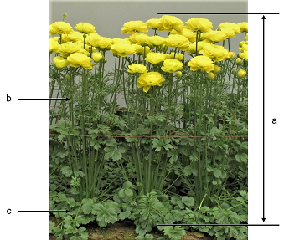 | a = Plant: height  b = Cauline leaf  c = Basal leaf

Ad. 2: Basal leaf: type

Observations should be made on the predominant leaf type.

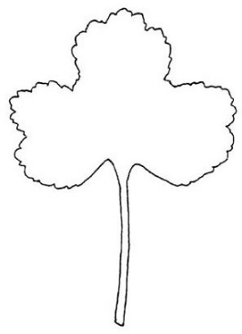 | 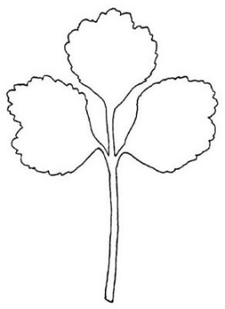 | 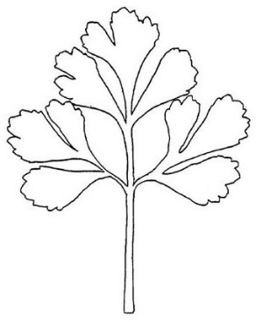 | 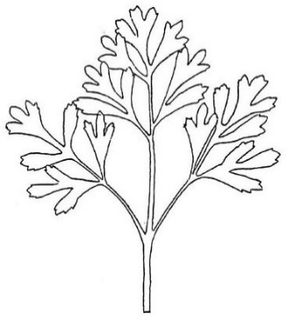
1 | 2 | 3 | 4
simple | ternate | biternate | triternate

Ad. 3: Basal leaf: length of petiole
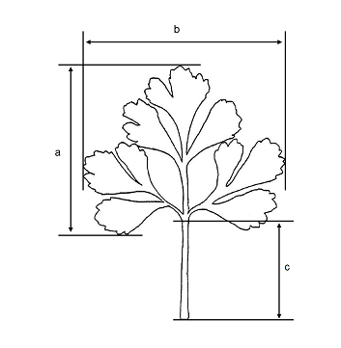 | a = Leaf blade: length  b = Leaf blade: width  c = Petiole: length

Ad. 4: Basal leaf: length of leaf blade

See Ad. 3

Ad. 5: Basal leaf: width of leaf blade

See Ad. 3

Ad. 6: Cauline leaf: type

Observations should be made on the predominant leaf type.

See Ad. 2

Ad. 7: Cauline leaf: length of petiole

See Ad. 3

Ad. 8: Cauline leaf: length of leaf blade

See Ad.3

Ad. 9: Cauline leaf: width of leaf blade

See Ad.3

Ad. 13: Flowering stem: thickness

The thickness should be observed on the middle third of a flowering stem.

Ad. 14: Flower bud: color

Observations should be made when the flower bud is fully formed.

Ad. 15: Flower: type

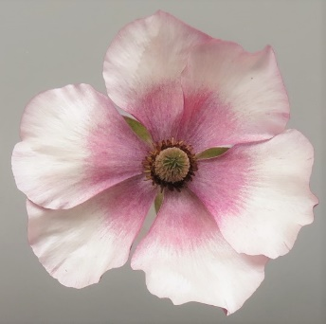 | 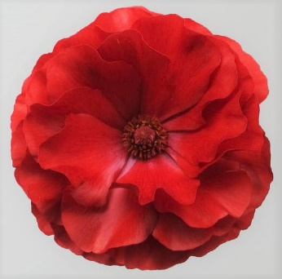 | 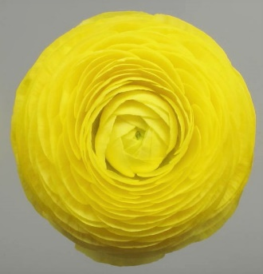
1 | 2 | 3
single | semi-double | double

1. | Single: flowers with one row of petals.
2. | Semi-double: flowers with more than one row of petals, and clearly visible pistils and stamens.
3. | Double: double flowers where a pistil and stamen are not visible.

Ad. 16: Flower: diameter

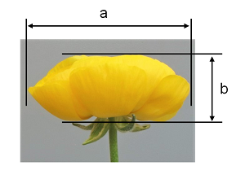 | a = Flower: diameter  b = Flower: height

Ad. 17: Flower: height

See Ad. 16

Ad. 19: Flower: size of green colored part at center

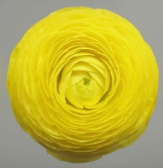 | 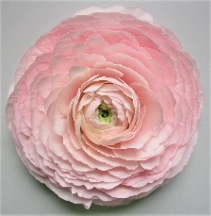 | 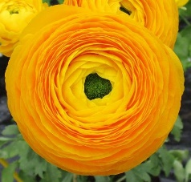 | 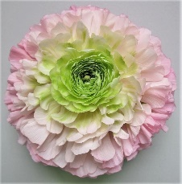 | 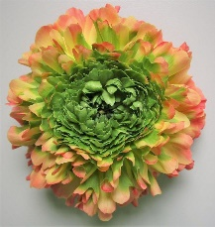
1 | 2 | 3 | 4 | 5
absent or  very small | small | medium | large | very large

Ad. 20: Petal: length
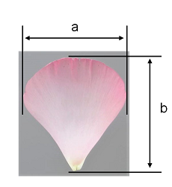 | a = Petal: width  b = Petal: length

Ad. 21: Petal: width

See Ad. 20

Ad. 24: Petal: distribution of secondary color of inner side

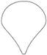 |  |  |  |  |  |  | 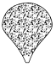
1 | 2 | 3 | 4 | 5 | 6 | 7 | 8
none | at base | basal half | distal half | at apex | marginal part | central part | throughout

Ad. 25: Petal: pattern of secondary color of inner side

 |  |  | 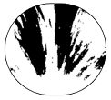
1 | 2 | 3 | 4
solid | flushed | striped | irregular

Ad. 27: Petal: distribution of tertiary color of inner side

See Ad. 24

Ad. 28: Petal: pattern of tertiary color of inner side

See Ad. 25

Ad. 31: Petal: distribution of secondary color of outer side

See Ad. 24

Ad. 32: Petal: pattern of secondary color of outer side

See Ad. 25

Ad. 34: Petal: distribution of tertiary color of outer side

See Ad. 24

Ad. 35: Petal: pattern of tertiary color of outer side

See Ad. 25

Ad. 36: Petal: incisions of margin

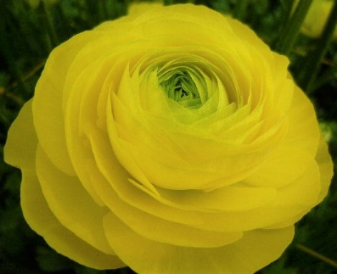 | 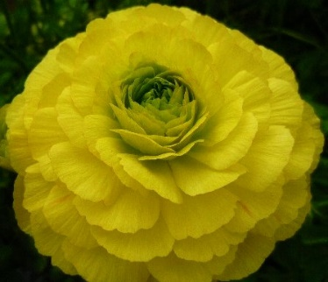 | 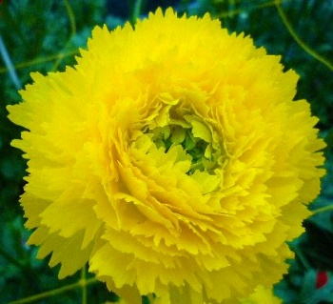
1 | 2 | 3
absent or weak | medium | strong

Ad. 37: Petal: undulation of margin

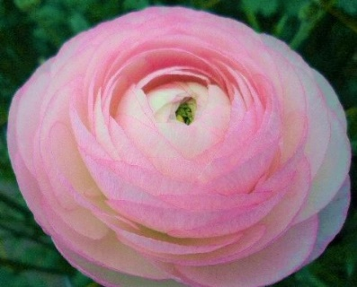 | 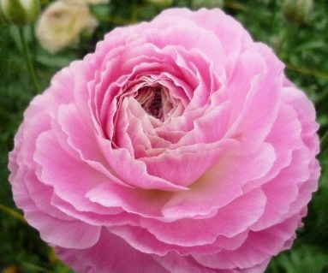 | 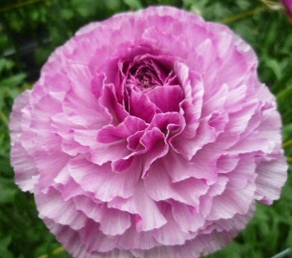
1 | 2 | 3
absent or weak | medium | strong

9. | Literature

Tsukamoto, Y., 1994: The Grand Dictionary of Horticulture, Volume 1. Shogakukan. Tokyo, JP, pp.692-696

10. | Technical Questionnaire

TECHNICAL QUESTIONNAIRE | Page {x} of {y} | Reference Number:

Application date:
(not to be filled in by the applicant)
TECHNICAL QUESTIONNAIRE
to be completed in connection with an application for plant breeders' rights

1. | Subject of the Technical Questionnaire
 | 1.1.1 | Botanical name | Ranunculus asiaticus L. | [ ]
 | 1.1.2 | Common name | Garden Ranunculus
 | 1.2.1 | Botanical name | Ranunculus cortusifolius Willd. | [ ]
 | 1.2.2 | Common name
 | 1.3.1 | Botanical name | Hybrids between Ranunculus asiaticus L. and Ranunculus cortusifolius Willd. | [ ]
 | 1.3.2 | Common name

2. | Applicant
 | Name
 | Address
 | Telephone No.
 | Fax No.
 | E-mail address
 | Breeder (if different from
 | applicant)

3. | Proposed denomination and breeder's reference
 | Proposed denomination
 | (if available)
 | Breeder's reference

TECHNICAL QUESTIONNAIRE |  |  | Page {x} of {y} | Reference Number:
#4. | Information on the breeding scheme and propagation of the variety
 | 4.1 | Breeding scheme
 | Variety resulting from:
4.1.1 | Crossing
(a) | controlled cross | [ ]
(please state parent variety)

(…………………..……………..…) x (……………..…………………..…)

female parent male parent

(b) | partially known cross | [ ]
(please state known parent variety(ies))

(…………………..……………..…) x (……………..…………………..…)

female parent male parent

(c) | unknown cross | [ ]
4.1.2 | Mutation  (please state parent variety) | [ ]
4.1.3 | Discovery and development  (please state where and when discovered and how developed) | [ ]
4.1.4 | Other  (Please provide details) | [ ]

TECHNICAL QUESTIONNAIRE | Page {x} of {y} | Reference Number:

 | 4.2 | Method of propagating the variety
4.2.1 | Vegetative propagation
(a) | Corms | [ ]
(b) | In vitro propagation | [ ]
(c) | Other (state method) | [ ]
4.2.2 | Other  (Please provide details) | [ ]

TECHNICAL QUESTIONNAIRE | Page {x} of {y} | Reference Number:

5. | Characteristics of the variety to be indicated (the number in brackets refers to the corresponding characteristic in Test Guidelines; please mark the note which best corresponds).

 | Characteristics | Example Varieties | Note
5.1  (1) | Plant: height
 | very short |  | 1 [ ]
 | very short to short |  | 2 [ ]
 | short | Salonica No Niji | 3 [ ]
 | short to medium |  | 4 [ ]
 | medium | Ableigong | 5 [ ]
 | medium to tall |  | 6 [ ]
 | tall | Rax Artemis | 7 [ ]
 | tall to very tall |  | 8 [ ]
 | very tall |  | 9 [ ]
5.2  (2) | Basal leaf: type
 | simple | Seiren | 1 [ ]
 | ternate | Abtanatos | 2 [ ]
 | biternate | Rocyellow | 3 [ ]
 | triternate |  | 4 [ ]
5.3  (6) | Cauline leaf: type
 | simple | Seiren | 1 [ ]
 | ternate | Ableigong | 2 [ ]
 | biternate | Abperkons | 3 [ ]
 | triternate | Rocyellow | 4 [ ]
5.4  (12) | Flowering stem: number of flowers
 | very few | Abumbreon | 1 [ ]
 | few | Abizanagi | 2 [ ]
 | medium | Abperkons | 3 [ ]
 | many | Rax Phytalos | 4 [ ]
 | very many | Rocyellow | 5 [ ]

 | TECHNICAL QUESTIONNAIRE Page {x} of {y} Reference Number:
 |  | Characteristics | Example Varieties | Note
5.5  (15) |  | Flower: type
 |  | single | Rax Lycia | 1 [ ]
 |  | semi-double | Rax Ariadne | 2 [ ]
 |  | double | M White | 3 [ ]
5.6  (16) |  | Flower: diameter
 |  | very small |  | 1 [ ]
 |  | very small to small |  | 2 [ ]
 |  | small | Rax Hades | 3 [ ]
 |  | small to medium |  | 4 [ ]
 |  | medium | Rax Lycia | 5 [ ]
 |  | medium to large |  | 6 [ ]
 |  | large | Rocyellow | 7 [ ]
 |  | large to very large |  | 8 [ ]
 |  | very large |  | 9 [ ]
5.7(i)  (22) |  | Petal: main color of inner side
 |  | RHS Colour Chart (indicate reference number)
5.7(ii)  (22) |  | Petal: main color of inner side
 |  | white |  | 1 [ ]
 |  | green |  | 2 [ ]
 |  | yellow |  | 3 [ ]
 |  | orange |  | 4 [ ]
 |  | pink |  | 5 [ ]
 |  | red |  | 6 [ ]
 |  | purple |  | 7 [ ]
 |  | violet |  | 8 [ ]
 |  | other (indicate) |  | 9 [ ]

 | TECHNICAL QUESTIONNAIRE Page {x} of {y} Reference Number:
 |  | Characteristics | Example Varieties | Note
5.8(i)  (23) |  | Petal: secondary color of inner side
 |  | RHS Colour Chart (indicate reference number)
5.8(ii)  (23) |  | Petal: secondary color of inner side
 |  | absent |  | 1 [ ]
 |  | white |  | 2 [ ]
 |  | green |  | 3 [ ]
 |  | yellow |  | 4 [ ]
 |  | orange |  | 5 [ ]
 |  | pink |  | 6 [ ]
 |  | red |  | 7 [ ]
 |  | purple |  | 8 [ ]
 |  | violet |  | 9 [ ]
 |  | other (indicate) |  | 10 [ ]
5.9  (24) |  | Petal: distribution of secondary color of inner side
 |  | none |  | 1 [ ]
 |  | at base | Seiren | 2 [ ]
 |  | basal half | Abairesekui | 3 [ ]
 |  | distal half |  | 4 [ ]
 |  | at apex |  | 5 [ ]
 |  | marginal part | Abepona | 6 [ ]
 |  | central part | Absalecami | 7 [ ]
 |  | throughout |  | 8 [ ]
5.10(i)  (26) |  | Petal: tertiary color of inner side
 |  | RHS Colour Chart (indicate reference number)
5.10(ii)  (26) |  | Petal: tertiary color of inner side
 |  | absent |  | 1 [ ]
 |  | white |  | 2 [ ]
 |  | green |  | 3 [ ]
 |  | yellow |  | 4 [ ]
 |  | orange |  | 5 [ ]
 |  | pink |  | 6 [ ]
 |  | red |  | 7 [ ]
 |  | purple |  | 8 [ ]
 |  | violet |  | 9 [ ]
 |  | other (indicate) |  | 10 [ ]

 | TECHNICAL QUESTIONNAIRE Page {x} of {y} Reference Number:
 |  | Characteristics | Example Varieties | Note
5.11(i)  (29) |  | Petal: main color of outer side
 |  | RHS Colour Chart (indicate reference number)
5.11(ii)  (29) |  | Petal: main color of outer side
 |  | white |  | 1 [ ]
 |  | green |  | 2 [ ]
 |  | yellow |  | 3 [ ]
 |  | orange |  | 4 [ ]
 |  | pink |  | 5 [ ]
 |  | red |  | 6 [ ]
 |  | purple |  | 7 [ ]
 |  | violet |  | 8 [ ]
 |  | other(indicate) |  | 9 [ ]
5.12(i)  (30) |  | Petal: secondary color of outer side
 |  | RHS Colour Chart (indicate reference number)
5.12(ii)  (30) |  | Petal: secondary color of outer side
 |  | absent |  | 1 [ ]
 |  | white |  | 2 [ ]
 |  | green |  | 3 [ ]
 |  | yellow |  | 4 [ ]
 |  | orange |  | 5 [ ]
 |  | pink |  | 6 [ ]
 |  | red |  | 7 [ ]
 |  | purple |  | 8 [ ]
 |  | violet |  | 9 [ ]
 |  | other (indicate) |  | 10 [ ]

 | TECHNICAL QUESTIONNAIRE Page {x} of {y} Reference Number:
 |  | Characteristics | Example Varieties | Note
5.13(i)  (33) |  | Petal: tertiary color of outer side
 |  | RHS Colour Chart (indicate reference number)
5.13(ii)  (33) |  | Petal: tertiary color of outer side
 |  | absent |  | 1 [ ]
 |  | white |  | 2 [ ]
 |  | green |  | 3 [ ]
 |  | yellow |  | 4 [ ]
 |  | orange |  | 5 [ ]
 |  | pink |  | 6 [ ]
 |  | red |  | 7 [ ]
 |  | purple |  | 8 [ ]
 |  | violet |  | 9 [ ]
 |  | other (indicate) |  | 10 [ ]

TECHNICAL QUESTIONNAIRE | Page {x} of {y} | Reference Number:

6. | Similar varieties and differences from these varieties
Please use the following table and box for comments to provide information on how your candidate variety differs from the variety (or varieties) which, to the best of your knowledge, is (or are) most similar. This information may help the examination authority to conduct its examination of distinctness in a more efficient way.

Denomination(s) of variety(ies) similar to your candidate variety | Characteristic(s) in which your candidate variety differs from the similar variety(ies) | Describe the expression of the characteristic(s) for the similar variety(ies) | Describe the expression of the characteristic(s) for your candidate variety

Example | Plant: height | short | medium

 | Comments:

TECHNICAL QUESTIONNAIRE | Page {x} of {y} | Reference Number:

#7. | Additional information which may help in the examination of the variety
7.1 | In addition to the information provided in sections 5 and 6, are there any additional characteristics which may help to distinguish the variety?
 | Yes | [ ] | No | [ ]
 | (If yes, please provide details)
7.2 | Are there any special conditions for growing the variety or conducting the examination?
 | Yes | [ ] | No | [ ]
 | (If yes, please provide details)
7.3 | Other information
A representative color photograph of the variety displaying its main distinguishing feature(s), should accompany the Technical Questionnaire. The photograph will provide a visual illustration of the candidate variety which supplements the information provided in the Technical Questionnaire.
The key points to consider when taking a photograph of the candidate variety are:
• Indication of the date and geographic location
• Correct labeling (breeder’s reference)
• Good quality printed photograph (minimum 10 cm x 15 cm) and/or sufficient resolution electronic format version (minimum 960 x 1280 pixels)”
Further guidance on providing photographs with the Technical Questionnaire is available in document TGP/7 "Development of Test Guidelines", Guidance Note 35 (http://www.upov.int/tgp/en/).
[The link provided may be deleted by members of the Union when developing authorities’ own test guidelines.]

TECHNICAL QUESTIONNAIRE | Page {x} of {y} | Reference Number:

8. | Authorization for release
 | (a) | Does the variety require prior authorization for release under legislation concerning the protection of the environment, human and animal health?
 |  | Yes | [ ] | No | [ ]
 | (b) | Has such authorization been obtained?
 |  | Yes | [ ] | No | [ ]
 | If the answer to (b) is yes, please attach a copy of the authorization.

9. Information on plant material to be examined or submitted for examination

9.1 The expression of a characteristic or several characteristics of a variety may be affected by factors, such as pests and disease, chemical treatment (e.g. growth retardants or pesticides), effects of tissue culture, different rootstocks, scions taken from different growth phases of a tree, etc.
9.2 The plant material should not have undergone any treatment which would affect the expression of the characteristics of the variety, unless the competent authorities allow or request such treatment. If the plant material has undergone such treatment, full details of the treatment must be given. In this respect, please indicate below, to the best of your knowledge, if the plant material to be examined has been subjected to:

 | (a) | Microorganisms (e.g. virus, bacteria, phytoplasma) | Yes [ ] | No [ ]
 | (b) | Chemical treatment (e.g. growth retardant, pesticide) | Yes [ ] | No [ ]
 | (c) | Tissue culture | Yes [ ] | No [ ]
 | (d) | Other factors | Yes [ ] | No [ ]
 | Please provide details for where you have indicated “yes”.

10. | I hereby declare that, to the best of my knowledge, the information provided in this form is correct:
 | Applicant’s name
 | Signature |  | Date

[End of document]

